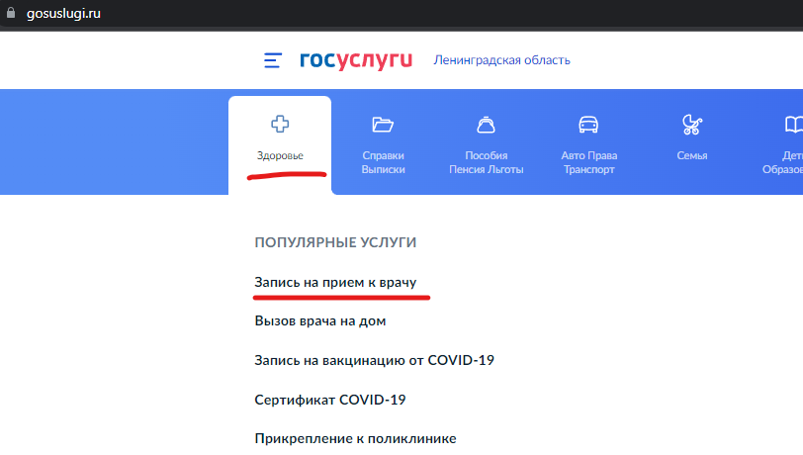
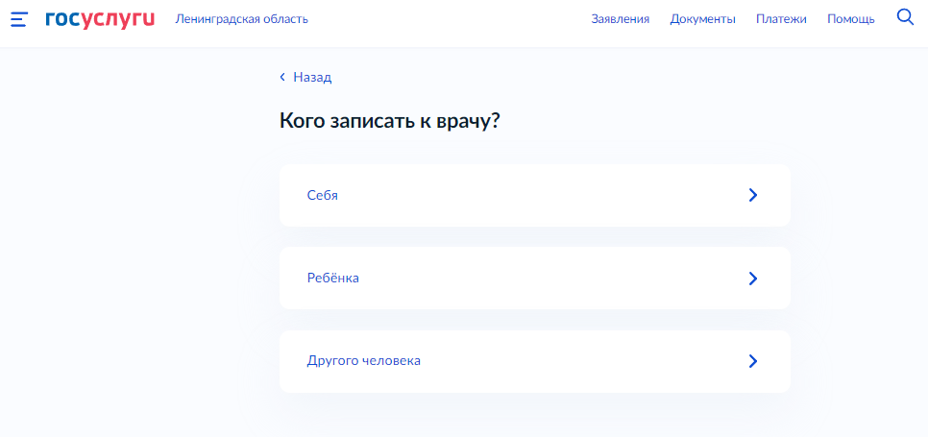
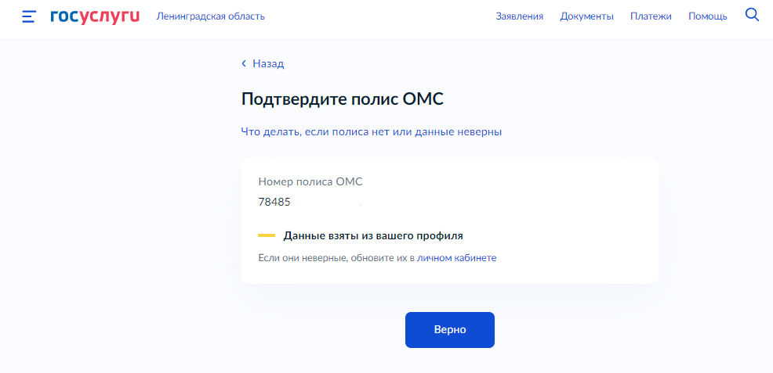
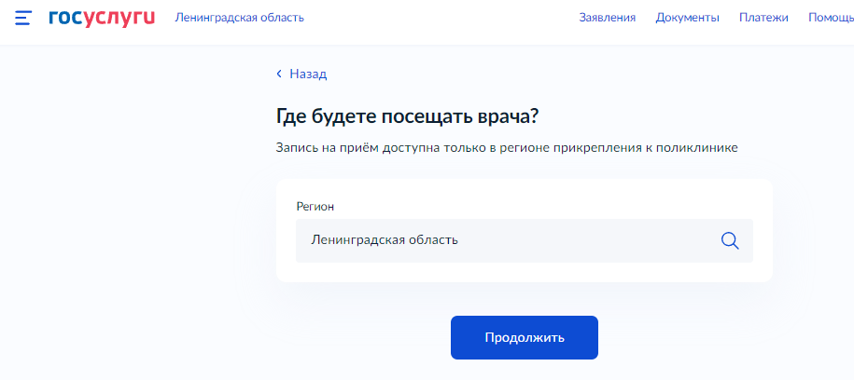
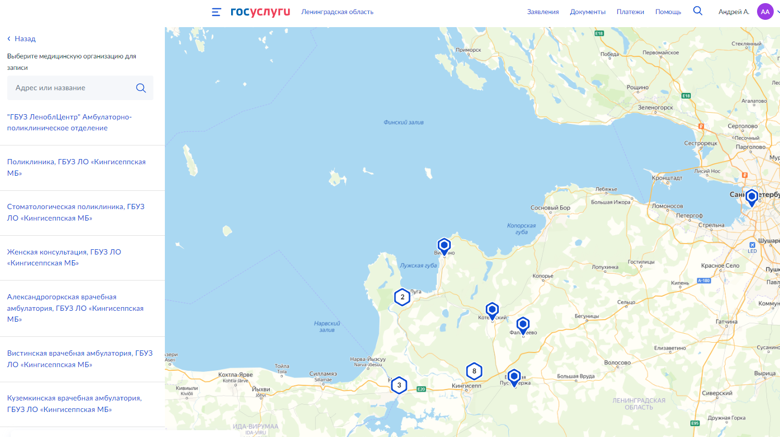
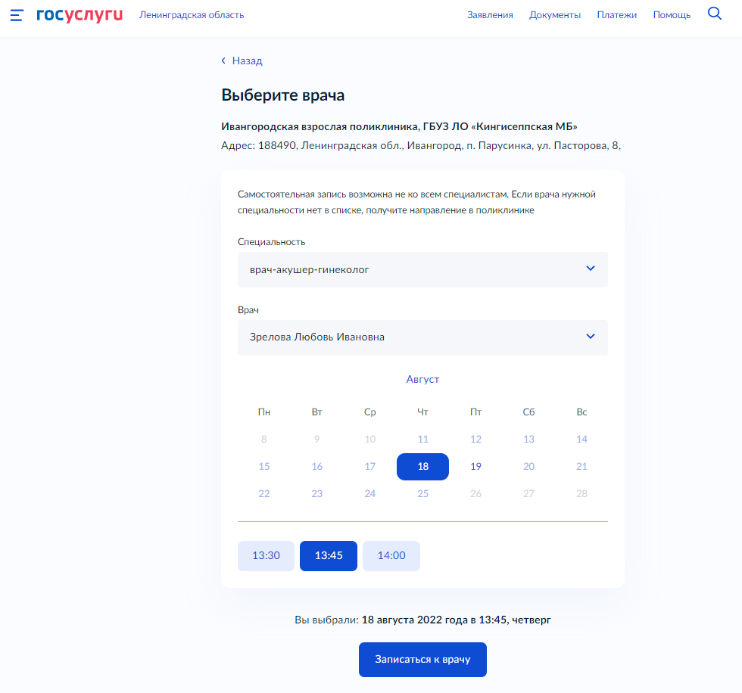
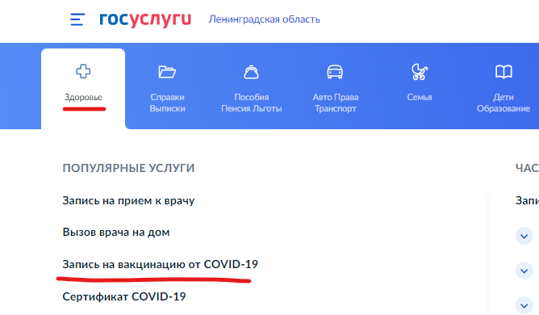
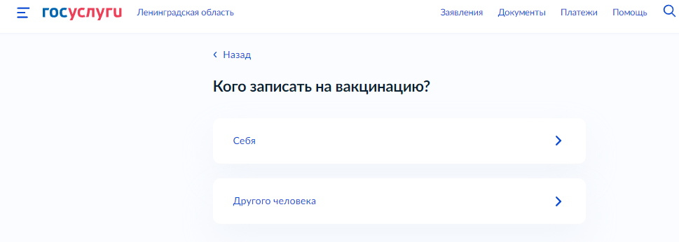
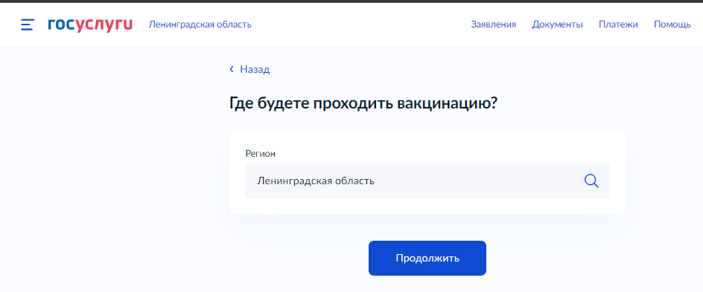
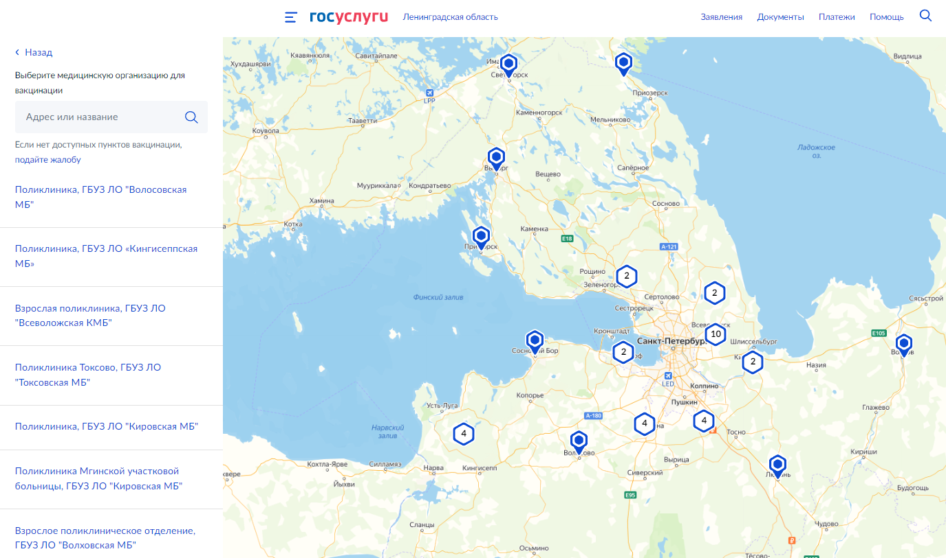
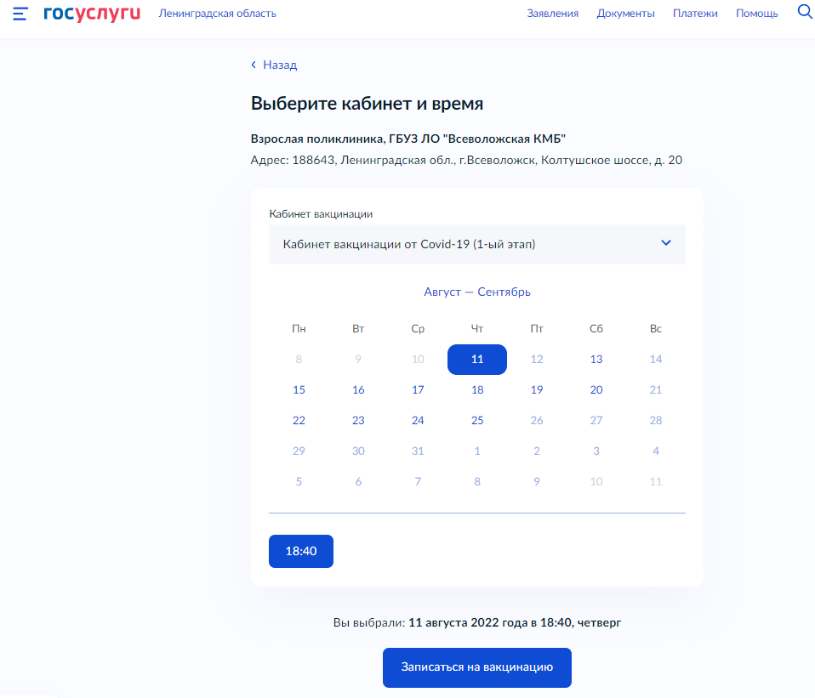
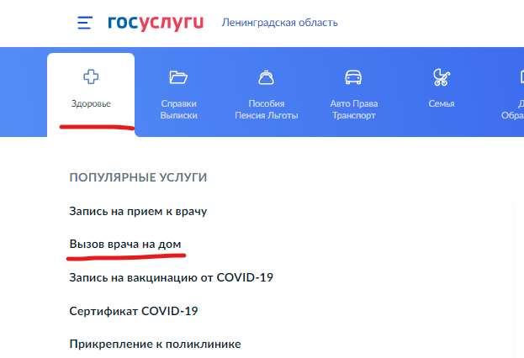
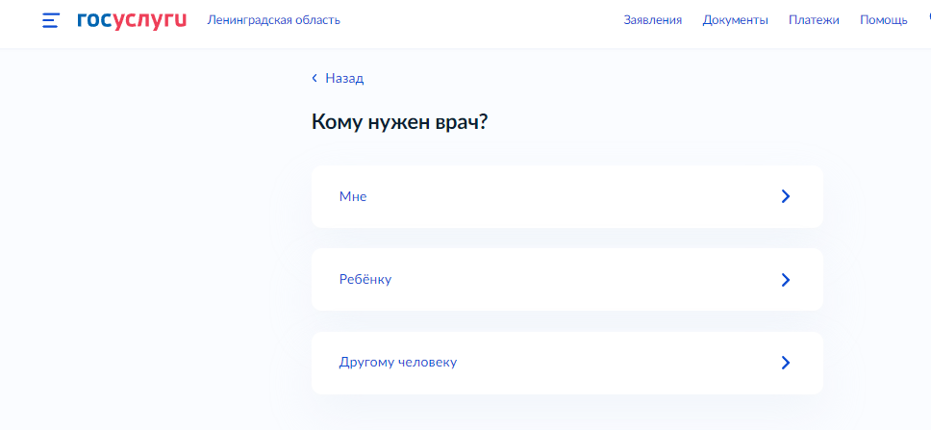
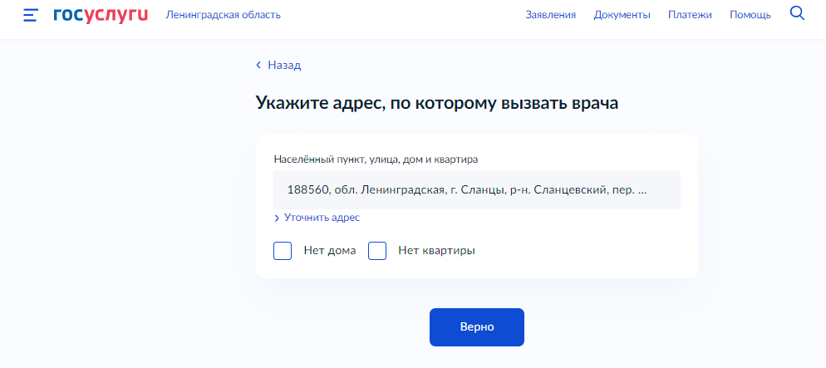
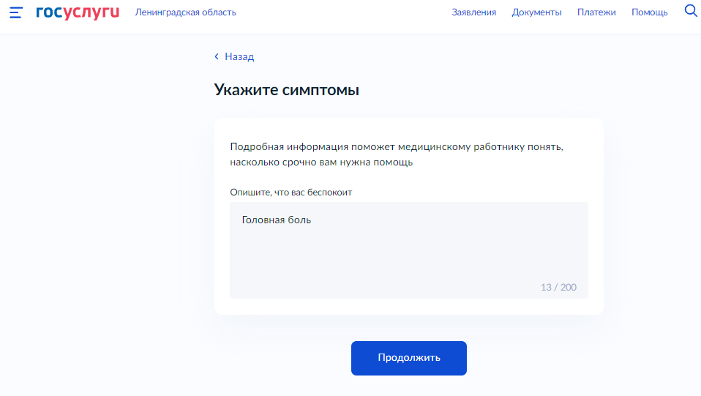
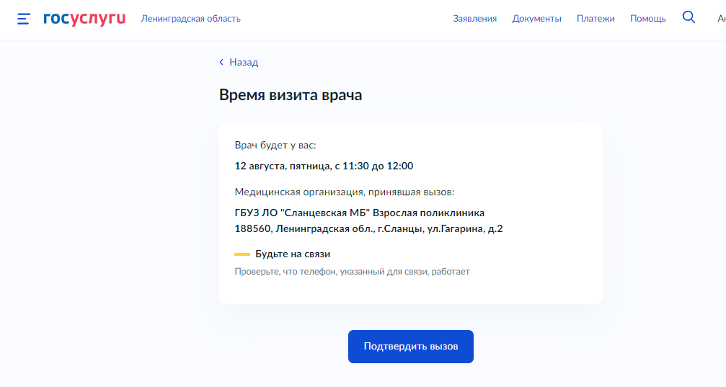
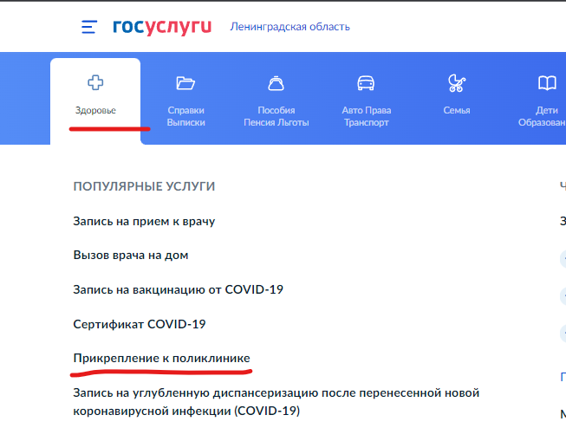
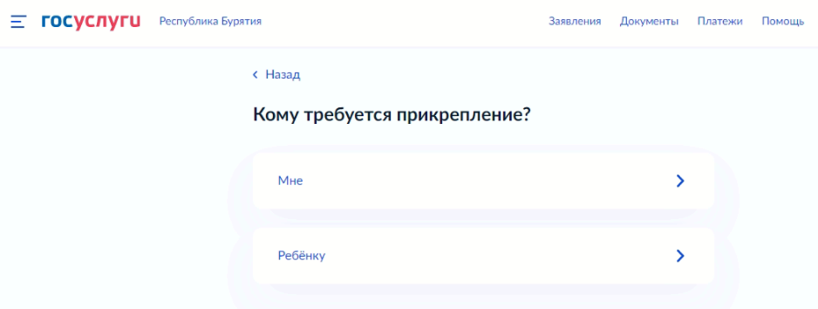
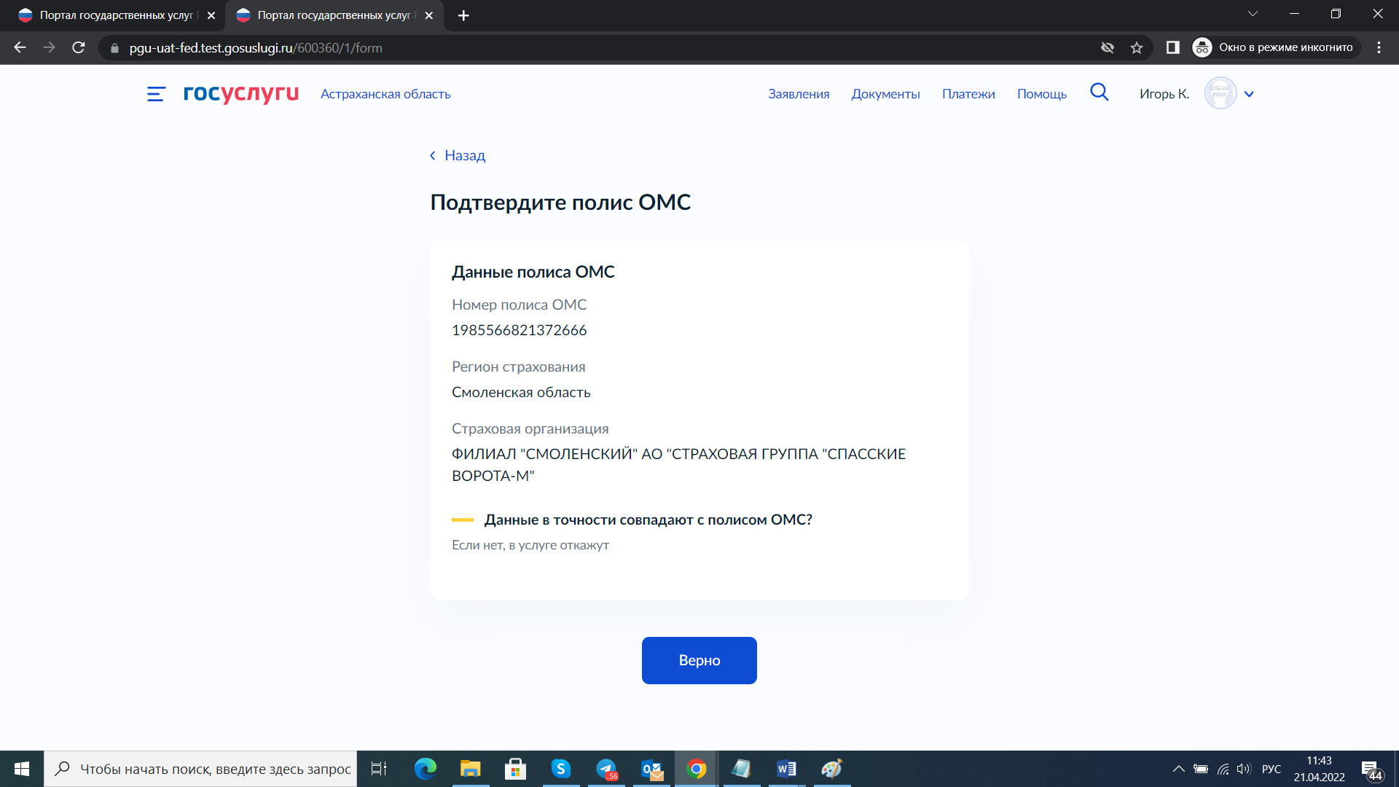
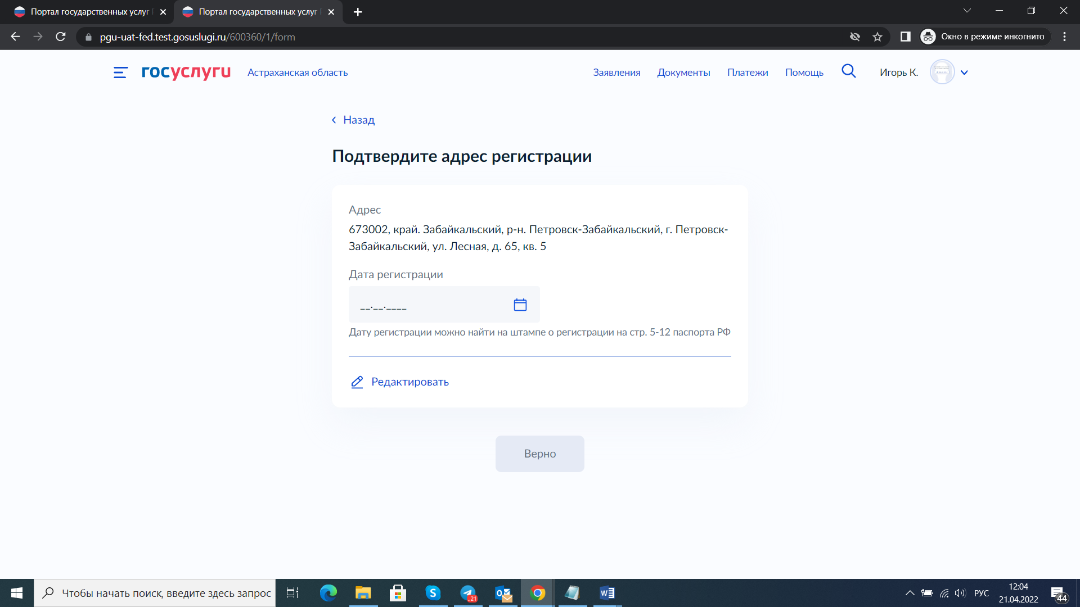
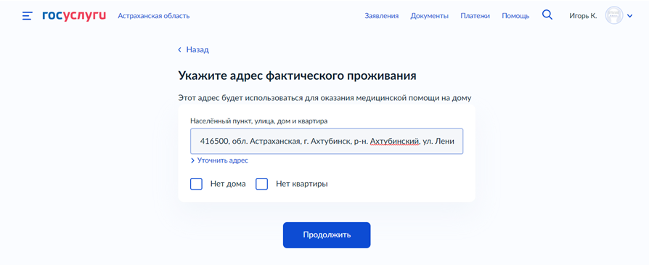
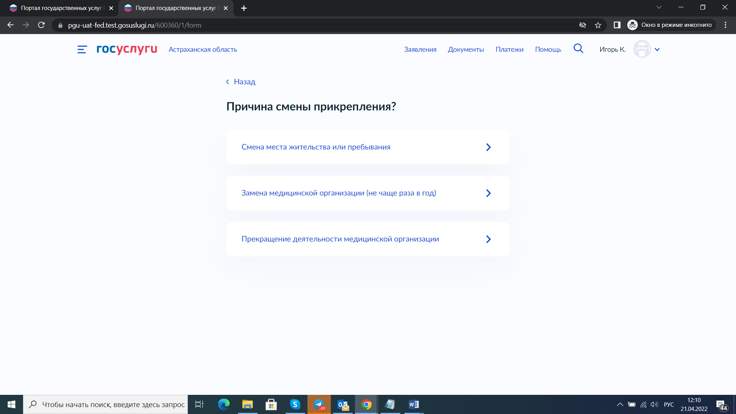
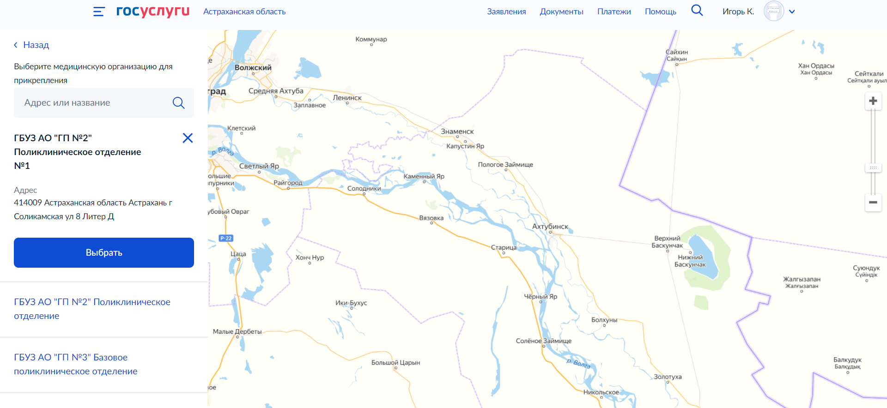
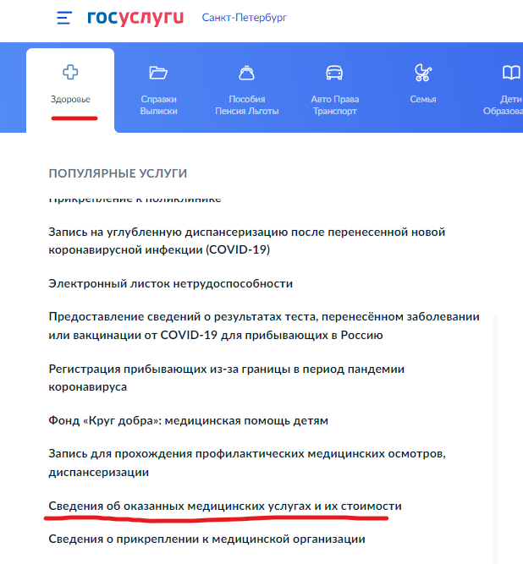
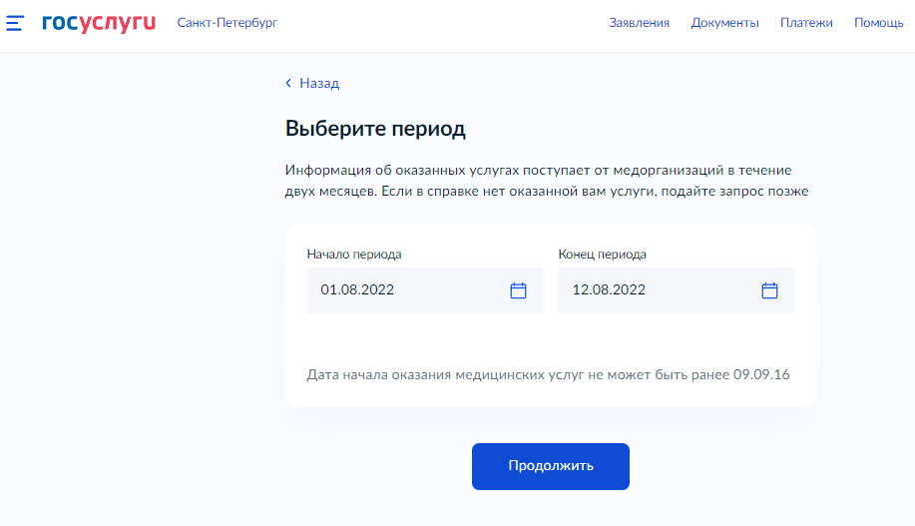
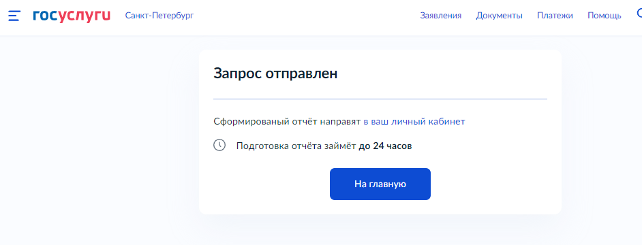
Услуги «Мое здоровье» доступные через федеральный портал Госуслуг
Запись на прием к врачу
Услуга доступна по адресу https://www.gosuslugi.ru/600204/1/form
Записать можно себя, ребёнка или другого человека.
Проверьте данные полиса ОМС, выберите поликлинику, врача, дату и время посещения. Информация о записи будет доступна в личном кабинете
Записаться можно к врачам из списка. Запись к профильному специалисту, на медицинское обследование или процедуру возможна по направлению, которое выдает терапевт или врач общей практики
Запись на приём к врачу доступна только в регионе прикрепления к поликлинике
- На главное странице портала выбрать категорию «Здоровье» - «Запись на прием к врачу»
- Выбрать кого записать на услугу
- Проверить корректность ваших данных
- Подтвердить полис ОМС
- Выбрать регион
- На карте выбрать необходимое подразделение
- Выбрать необходимую должность и записаться к врачу при наличие талонов
Рисунок 1 – Выбор услуги
Рисунок 2 – Выбор кого записать к врачу

Рисунок 3 – Подтверждение полиса
Рисунок 4 – Выбор региона

Рисунок 4 – Выбор подразделения для записи

Рисунок 5 – Выбор должности, врача и время для записи

Запись на вакцинацию от COVID-19
Услуга доступна по адресу https://www.gosuslugi.ru/600341/1/form
Записать можно себя или другого человека старше 18 лет. Проверьте, правильно ли указан номер полиса ОМС и выберите любой пункт вакцинации в регионе прикрепления к поликлинике, дату и время визита. Информация о записи будет в личном кабинете
- На главное странице портала выбрать категорию «Здоровье» - «Запись на вакцинацию от COVID-19»
- Выбрать кого записать на услугу
- Проверить корректность ваших данных
- Подтвердить полис ОМС и СНИЛС
- Выбрать регион
- На карте выбрать необходимое подразделение
- Выбрать кабинет и записаться на вакцинацию
Рисунок 1 – Выбор услуги
Рисунок 2 – Выбор кого записать на вакцинацию

Рисунок 3 – Подтверждение полиса
Рисунок 4 – Выбор региона

Рисунок 4 – Выбор подразделения для записи
Рисунок 5 – Выбор кабинета и время для записи

Вызов врача на дом
Услуга доступна по адресу https://www.gosuslugi.ru/600361/1/form
Вызовите врача, чтобы получить медицинскую помощь на дому или открыть больничный
При оформлении вызова во второй половине дня медицинская организация может перенести обслуживание на завтрашний день
- На главное странице портала выбрать категорию «Здоровье» - «Вызов врача на дом»
- Выбрать кого записать на услугу
- Проверить корректность ваших данных
- Подтвердить полис ОМС и СНИЛС
- Выбрать адрес, куда приедет врач
- Указать причины вызова врача
- Подтвердить вызов
Рисунок 1 – Выбор услуги
Рисунок 2 – Выбор кому нужен врач
Рисунок 3 – Подтверждение полиса
Рисунок 4 – Выбор адреса

Рисунок 4 – Причины вызова
Рисунок 5 – Подтвердить вызов

Прикрепление к поликлинике
Услуга доступна по адресу https://www.gosuslugi.ru/600360/1/form
Чтобы получать бесплатную медицинскую помощь по ОМС, необходимо прикрепиться к поликлинике. Сделать это можно только при наличии действующего полиса ОМС. Проверьте личные данные, данные полиса и выберите любую поликлинику в вашем регионе
Поменять прикрепление в своём регионе можно один раз в год. При переезде в другие регионы — без ограничений
- На главное странице портала выбрать категорию «Здоровье» - «Прикрепление к поликлинике»
- Выбрать кого записать на услугу
- Проверить корректность ваших данных
- Подтвердить полис ОМС
- Подтверждение адреса
- Указать адрес фактического проживания
- Указать причину смены прикрепления
- Выбрать МО
Рисунок 1 – Выбор услуги
Рисунок 2 – Выбор кого прикрепить
Рисунок 3 – Подтверждение полиса
Рисунок 4 – Подтверждение адреса
Рисунок 5 – Адрес фактического проживания

Рисунок 6 – Причина смены прикрепления
Рисунок 7 – Выбрать МО

Сведения об оказанных медицинских услугах
Услуга доступна по адресу https://www.gosuslugi.ru/600438/1/form
Для получения справки об оказанных услугах по ОМС укажите персональные данные и период, за который нужны сведения
Потребуется полис ОМС нового образца. Полис старого образца и временное свидетельство не подойдут
Справка поступит в личный кабинет в течение 24 часов
Какие сведения содержит справка
- Субъект РФ, в котором оказана медицинская услуга
- Наименование медицинской организации, где оказана услуга
- Период оказания медицинской услуги
- Вид оказанной медицинской помощи
- Условия оказания медицинской услуги
- Наименование оказанной медицинской услуги
- Стоимость законченного случая лечения с оказанием медицинской услуги в рублях

- На главное странице портала выбрать категорию «Здоровье» - «Сведения об оказанных медицинских услугах»
- Проверить корректность ваших данных
- Подтвердить полис ОМС
- Выбрать период оказания мед. помощи
- Запрос отправлен
Рисунок 1 – Выбор услуги

Рисунок 2 – Подтверждение полиса
Рисунок 3 – Выбор периода
Рисунок 4 – Запрос отправлен

